**本郷小学校　通学路マップ**

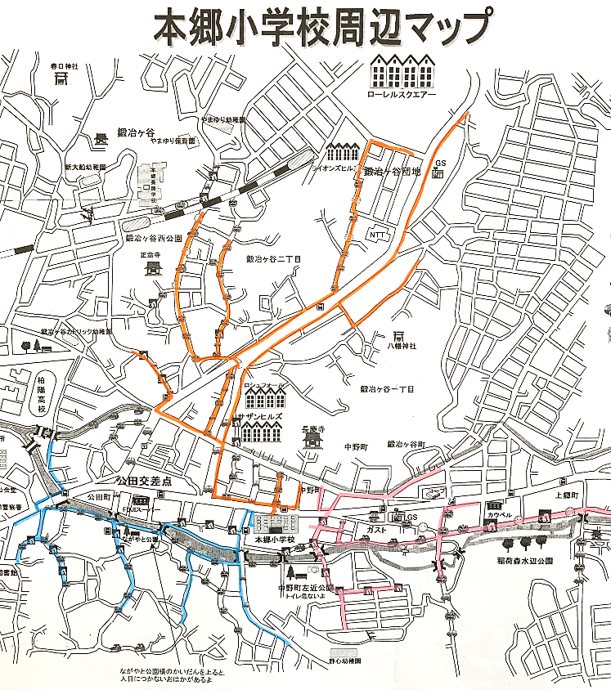

令和3年11月

学校へ向かって道路の右側を歩きましょう

ここの信号は渡りません。

歩道橋を渡りましょう。